创建数据表代码如下

CREATE TABLE weatherdata7 (

id INT NOT NULL PRIMARY KEY AUTO_INCREMENT,

城市 VARCHAR(255),

观测时间 DATE,

最高温度 FLOAT,

最低温度 FLOAT,

白天天气状况 VARCHAR(255),

晚间天气状况 VARCHAR(255),

白天风力 VARCHAR(255),

夜间风力 VARCHAR(255),

降水量 VARCHAR(255),

紫外线 FLOAT,

湿度 FLOAT,

能见度 FLOAT,

云量 FLOAT

);

CREATE TABLE weatherdata (

id INT NOT NULL PRIMARY KEY AUTO_INCREMENT,

城市 VARCHAR(255),

时间 VARCHAR(255),

温度 FLOAT,

体感温度 FLOAT,

天气情况 VARCHAR(255),

风力等级 VARCHAR(255),

湿度 FLOAT,

能见度 FLOAT

);

CREATE TABLE users (

id INT NOT NULL PRIMARY KEY AUTO_INCREMENT,

username VARCHAR(255) NOT NULL,

email VARCHAR(255) NOT NULL,

password VARCHAR(255) NOT NULL

);

CREATE TABLE lishiweathers (

id INT NOT NULL PRIMARY KEY AUTO_INCREMENT,

城市 VARCHAR(255),

日期 DATE,

最高温度 FLOAT,

最低温度 FLOAT,

天气 VARCHAR(255),

风向 VARCHAR(255)

);

Spider爬虫文件夹中key需自行从和风天气网获得（https://dev.qweather.com/）

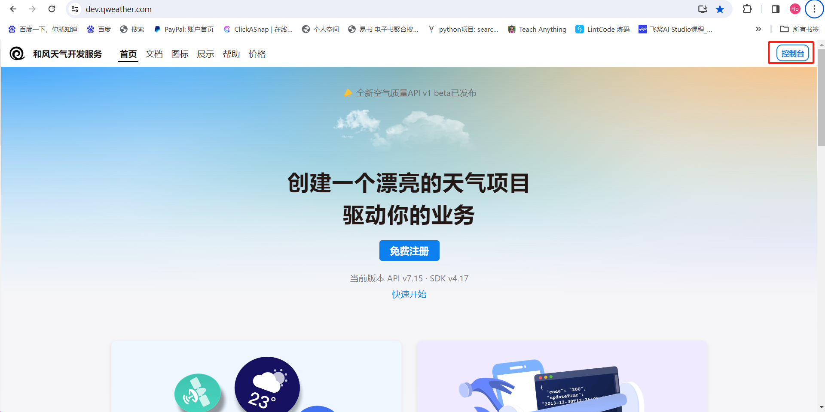

def crawl_7day_weather(city_id):  
 base_url = "https://devapi.qweather.com/v7/weather/7d?"  
 key = ""

def crawl_current_weather(city_id):  
 base_url = "https://devapi.qweather.com/v7/weather/now"  
 key = ""